Estudio Tech Cities 2026 de Experis
El sueldo medio del sector tecnológico en Madrid supera en más de 8.400 euros el promedio regional

- Los profesionales de la industria IT en la Comunidad de Madrid perciben una retribución media de 40.645 euros al año, situándose un 26,1% por encima del salario medio madrileño
- Los perfiles tecnológicos con más de siete años de experiencia pueden alcanzar salarios de hasta 95.000 euros anuales en Madrid
- Madrid concentra más de la mitad de las ofertas de empleo tecnológico de España, con el 51,7 % del total

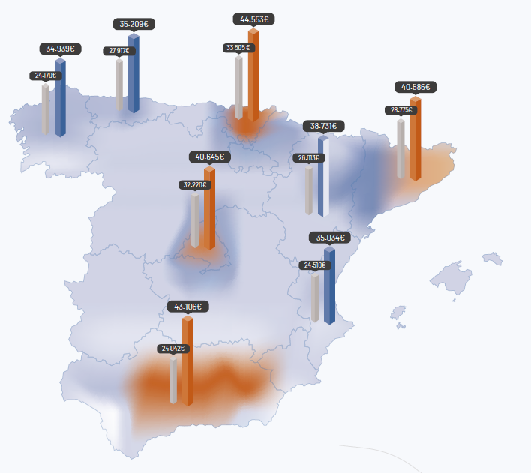

Madrid, 20 de octubre de 2026 – Apostar por una trayectoria profesional dentro del sector de las Tecnologías de la Información (IT) en la Comunidad de Madrid reporta una de las medias salariales más elevadas de España. De acuerdo con los datos del estudio Tech Cities 2026, realizado por Experis España a partir del análisis de más de 90.000 vacantes publicadas en 2025 y sus estimaciones para 2026, el salario medio de los especialistas digitales en la región se sitúa en los 40.645 euros anuales, cifra que supera en un 26,1% la remuneración del trabajador madrileño general (fijada en 32.220 euros).
Esta brecha salarial supone un margen directo de más de 8.400 euros adicionales al año frente al promedio de la economía autonómica.

Consolidación salarial y dinamismo en la contratación
Con un salario medio de 40.645 euros anuales, el mercado tecnológico madrileño se sitúa entre los mejor remunerados de España. La Comunidad de Madrid registra el tercer salario medio IT más elevado del país, solo por detrás del País Vasco (44.553 euros) y Andalucía (43.106 euros), y ligeramente por encima de Cataluña (40.586 euros). Las diferencias aumentan frente a otras regiones como Aragón (38.731 euros), la Comunidad Valenciana (35.034 euros) o Galicia (34.939 euros).
Además de este elevado nivel retributivo medio, los profesionales sénior con más de siete años de experiencia pueden acceder en Madrid a salarios de hasta 95.000 euros anuales en posiciones como Arquitecto de TI, mientras que las bandas salariales de perfiles como DevOps Engineer alcanzan los 90.000 euros.
En paralelo a estas cifras, la Comunidad de Madrid reafirma su posición como epicentro de contratación al recoger por sí sola el 51,7% de todas las vacantes informáticas publicadas en España. Sumada a Cataluña (24,4%), ambas autonomías absorben más de tres de cada cuatro empleos digitales del país (76,1%), seguidas a gran distancia por Andalucía (8,12%), la Comunidad Valenciana (7%) y el resto de las regiones (8,78%).
“Madrid se consolida un año más como un imán para el empleo digital en España al concentrar más de la mitad de las oportunidades laborales del país", señala Fernando Aguilar, director comercial de Experis España. "Sin embargo, gestionar este gran volumen de demanda plantea un reto para las organizaciones: la alta competencia entre empresas exige cuidar al máximo el desarrollo profesional para evitar la fuga de talento experto hacia otros proyectos dentro o fuera del país.”

Perfiles más demandados y tendencias de contratación
En el desglose de la demanda laboral en España, el perfil de Arquitecto de TI se consolida como el más buscado al acaparar el 16% del total de las ofertas publicadas, seguido muy de cerca por el de Full Stack Developer, que representa el 14%. La lista de los puestos con mayor volumen de contratación la completan los Administradores de Sistemas (13%), los Desarrolladores Java (10%) y los Analistas de Datos (10%). Asimismo, perfiles como Backend Developer (9%), Data Engineer (9%), DevOps Engineer (7%), Técnico Informático (7%) y .NET Developer (6%) concentran la práctica totalidad de las búsquedas en el sector.
De cara a los próximos ejercicios, el informe prevé un incremento paulatino en la intensidad de búsqueda de especialistas en áreas estratégicas como Cybersecurity Manager, Data Engineer, IA Specialist, DevOps Engineer y Software Developer.

Sobre el Estudio Tech Cities 2026: Los datos y estadísticas de este informe han sido obtenidos mediante un análisis realizado por el equipo de Experis España sobre un muestreo de más de 90.000 ofertas publicadas en diversos portales de empleo, y redes sociales profesionales, a lo largo de 2025, realizando con esta información una proyección para 2026. Estos datos se han contrastado y puesto en contexto con los datos oficiales de evolución salarial en todo el territorio nacional proporcionados por el INE, así como con informes sobre tendencias y evolución salarial para 2026.

Experis es referente global en consultoría tecnológica y selección de profesionales IT. Cuenta con tres áreas de especialización: Business Transformation, Cloud & Infrastructure, y Enterprise Applications. A medida que se desarrolla la transformación digital y se agudiza la escasez de perfiles tech, Experis puede proporcionar talento que combina las capacidades técnicas y las habilidades blandas necesarias para garantizar el éxito de cualquier organización. Además, a través de Experis Academy, trabaja con un amplio grupo de escuelas técnicas y universidades para poner en marcha programas de formación que permitan desarrollar el talento con las capacidades que más demandas.
Más información en www.experis.es.

ManpowerGroup
ManpowerGroup es la compañía líder mundial en soluciones de talento y tecnología. Ayuda a las organizaciones a adaptarse a un mercado del empleo en constante cambio, seleccionando, evaluando, desarrollando y gestionando el talento que necesitan para lograr sus objetivos de negocio. Apoyándose en las últimas herramientas tecnológicas, crea estrategias innovadoras para cientos de miles de empresas cada año, permitiéndoles contar con los profesionales cualificados que necesitan, al mismo tiempo que ofrece un empleo digno y sostenible a millones de personas. A través de sus distintas marcas (Manpower, Experis y Talent Solutions), aporta valor a candidatos y clientes en más de 75 países, como lleva haciendo durante más de 75 años. Además, sus políticas de diversidad, inclusión e igualdad y sus buenas prácticas de negocio son reconocidas por multitud de organizaciones.
Más información en www.manpowergroup.es.

Para más información:
Agencia de comunicación Havas PR  comunicación.manpowergroup@havas.com |  | ManpowerGroup  Dpto. Comunicación  Gala Díaz Curiel  607 35 33 49  gala.diaz@manpowergroup.es  Juan Gómez Rodríguez  Tel. 687 51 96 90  juan.gomez@manpowergroup.es

